业务系统单点登录解决方案
建议读者：实施人员，厂商

流程图
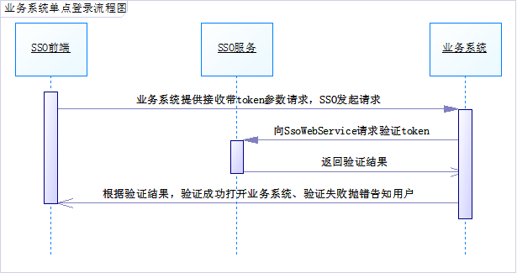

业务系统接收参数
客户端业务系统需要提供接收以下参数的请求调用方式给单点登录。由单点登录发起请求。
参数列表：
sysName：sysName值
sessionID：sessionID值
例子
B/S端：
http://xxx.xx.xxx.xxx:xxxx/xxx.xxx?
sysName =HRP&sessionID=5AB948CF6A915D3FA0104465C01940FA
C/S端：
LIS,F8D31656D3F738857A21FDD18FBCFC64

业务系统向SSO服务请求验证token

Webservice 请求链接：

http://IP:PORT/com.ylz.gkpt/services/authoriytService?wsdl

调用方法与参数：
方法：loginBySession
入参1: sessionid
入参2: sysName系统名称(即系统注册时填写的名称)
a.sessionid无效,返回值为 {"success":false,"errorMsg":"无效sessionID."}
b.sessionid正确,返回值为
其中userID为用户登录名
userMenu为用户菜单数据,userMenu下的childs为该用户的具体菜单数据.
userRole 为用户所拥有的角色.
userDept 为用户所拥有的部门.
mappingLognm 为用户在对应系统中用户名的映射登录名
sub_lognm指对应系统用户名
sub_pwd 对应系统密码（系统不可依赖此密码字段判断，特此说明）
（PS：可根据返回的sub_lognm用户名，success字段来判断是否为可登陆用户）
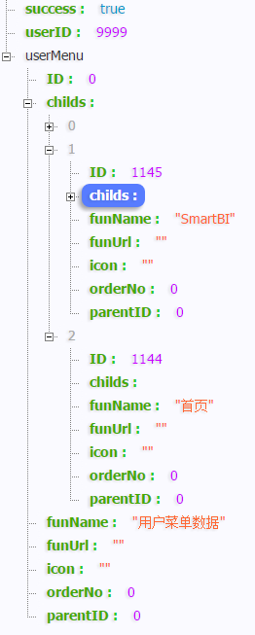
JSON串示例
{
"success": true,
"userID": "9999",
"userInfo": {
"birth_date": "1 ",
"email_address": "",
"id_card_number": "",
"in_service_state": "A",
"lognm": "9999",
"name": "管理员",
"phone": "15606958871",
"professional_title": "",
"sex": "",
"staff_attr_type": "",
"staff_id": "1"
},
"userMenu": {
"ID": null,
"childs": [],
"depts": [],
"funName": "用户菜单数据",
"funUrl": "",
"icon": "",
"orderNo": null,
"parentID": 0,
"roles": []
},
"userRole": [
{
"active": "",
"del_flg": "",
"icon": "",
"leaf": "",
"modifier": "",
"modify_time": "",
"order_no": null,
"parent_id": null,
"role_id": 0,
"role_name": "9999"
}
],
"userDept": [
{
"active": "",
"del_flg": "",
"dept_id": 100,
"dept_name": "医疗部",
"icon": "",
"leaf": "",
"modifier": "",
"modify_time": "",
"order_no": null,
"parent_id": null
},
{
"active": "",
"del_flg": "",
"dept_id": 101,
"dept_name": "管理部",
"icon": "",
"leaf": "",
"modifier": "",
"modify_time": "",
"order_no": null,
"parent_id": null
}
],
"mappingLognm": [
{
"is_enable": "",
"lognm": "",
"sub_lognm": "account",
"sub_pwd": "123456",
"sys_id": null
}
]
}

插件程序说明
- 初次进入单点页面会提示下载插件ylzsso.msi.
- 双击安装插件
- 该插件会开机自启动请允许相关权限
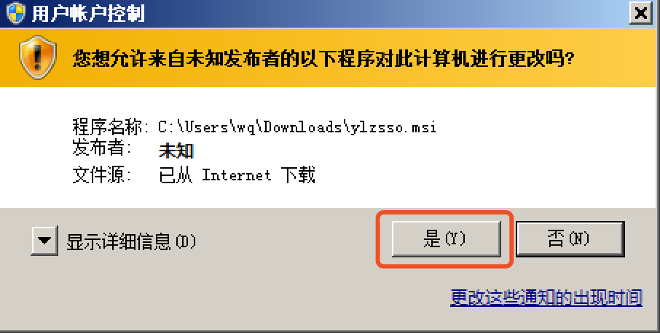
C/S客户端可以传递参数<系统名称>与<sessionid> 传递形式：系统名称，sessionid
传递示例 HIS ,9E88722ECB2AC107B6CA447E6C1FF667
接入系统的用户名密码配置
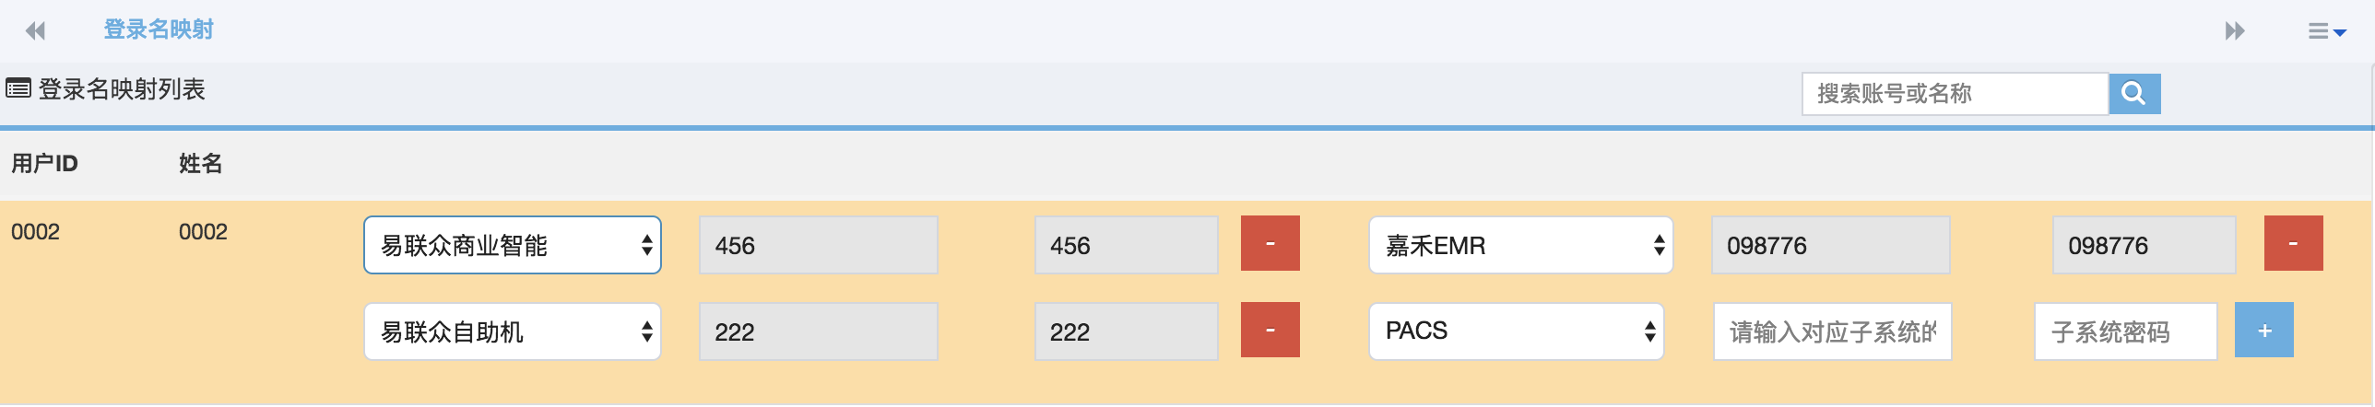
说明：各参数以逗号分割，传递方式为命令行传参，C/S客户端通过改造接收到参数后调用平台webservice

四、B/S架构单点登录解疑

1.1. 问题1
接收参数中sessionID是如何生成的？对于厂商有无规则或者要求？
解答：
sessionID是员工在登录单点登录系统后，后台会使用一个线程安全，并支持更好写并发能力的currenthashmap（JAVA）的容器存储到内存池中，意味着只要单点登录的服务运行着，则sessionID就会始终存在。生成方式为随机字节经过MD5以及平台自带加密，经过了二次加密处理；
对于厂商来说sessionID为单点登录提供，只需要接收使用，无需了解细节。

1.2. 问题2
平台的单点登录是否安全？

解答：
平台所使用的sessionid为随机字节经MD5不可逆加密处理，还有一层平台自带加密，除非有人能破译MD5加密以及了解平台加密方案，不然是没有可能知道sessionID是怎么生成的，破译概率几乎为0。
平台所使用的sessionid参考了浏览器的session机制，在一段时间后会自动失效，或者员工点击退出后则失效。可以保证单点登录的sessionid不会永久有效。

问题3
系统该如何做改造？参数是怎么接收过来的？
解答：
单点登录使用Get请求传参的方式将sysName以及sessionID传给厂商提供的url地址。B/S系统接收到参数后，再通过单点登录提供的参数再回调单点登录webservice地址，得到JSON串，通过success以及sub_lognm来判断是否允许登录，员工是否在系统中存在，其他的信息暂时没有用到，可以忽略。

问题4
在哪里可以找到接收的参数，包括sessionid以及系统名称？
解答：
参数1：sessionid，在浏览器URL地址可以查看到，下图为
E6959747E4F6D93156F975B62793B4DC
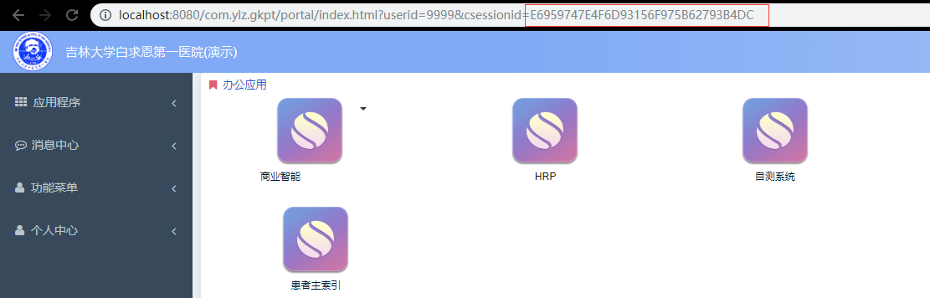
参数2：sysName，此为系统注册时产生的名称，请咨询现场实施。若想自己查看，则通过浏览器，点击F12，查看系统的esi_name，下图为ylzzsyy
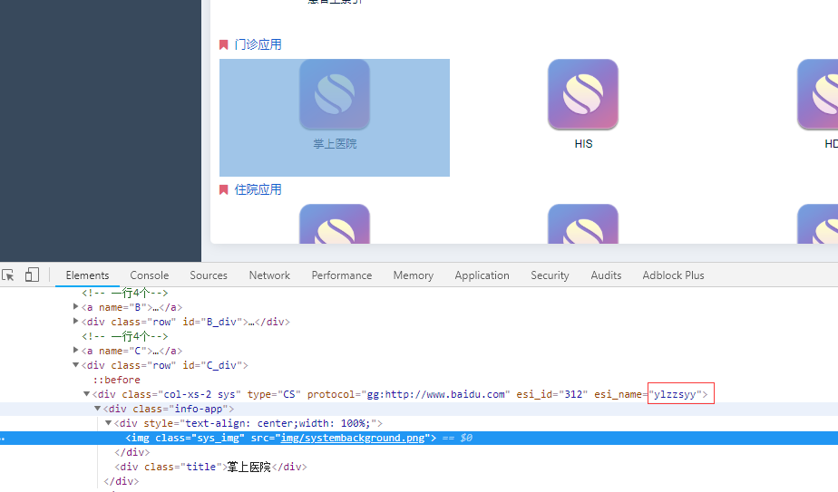

问题5
如何自己做测试？
解答：
使用soapui工具，访问
http://IP:PORT/com.ylz.gkpt/services/authoriytService?wsdl后，调取loginBySession方法，将入参1 sessionid 以及 入参2 sysName填入后查看返回结果。

问题6
B/S架构使用什么认证方式？
解答：
CAS认证，平台作为统一的认证中心来确认某员工是否可以对某系统进行单点登录。

五、C/S架构单点登录解疑

2.1 问题1
接收参数中sessionID是如何生成的？对于厂商有无规则或者要求？
解答：参考1.1

2.2 问题2
平台的单点登录是否安全？
解答：参考1.2

2.3 问题3
系统该如何做改造？参数是怎么接收过来的？
解答：
单点登录是通过调用平台自带的.net插件通过命令行传参的方式去调用各个应用系统，并将参数以【系统名称,sessionid】的方式传递，如HIS ,9E88722ECB2AC107B6CA447E6C1FF667，需要注意的是HIS ,9E88722ECB2AC107B6CA447E6C1FF667为一个参数，意味着做改造时，参数接收到后要通过逗号分隔符来做字符串的切割，变成2个参数后再回调单点登录webservice地址，得到JSON串，通过success以及sub_lognm来判断是否允许登录，员工是否在系统中存在，其他的信息暂时没有用到，可以忽略。

2.4 问题4
在哪里可以找到接收的参数，包括sessionid以及系统名称？
解答：参考1.4

2.5 问题5
如何自己做测试？
解答：参考1.5

2.6 问题6
单点登录的.net插件不安装运行，是否可以让员工调用C/S系统？
解答：不可以，插件的作用是调取应用系统，并进行命令行传参。

2.7 问题7
插件会反复提示安装吗？
解答：
插件在安装并运行后就不会提示反复安装。若只安装，则在登录单点登录后还是会提示安装插件。而且在运行一次后，每次开机会自启，不能从后台清除进程。

2.8 问题8
B/S架构使用什么认证方式？
解答：
CAS认证，平台作为统一的认证中心来确认某员工是否可以对某系统进行单点登录。

